2008年普通高等学校招生全国统一考试（重庆卷）
文科综合能力测试试题卷
文科综合能力测试试题分选择题和综合题两部分。第一部分（选择题）1至8页，第二部分（综合题）8至12页。满分300分。考试时间150分钟。
第一部分（选择题）
本部分共35题，每题4分，共140分。在每题给出的四个选项，只有一项是最符合题目要求的。
白令海峡是亚欧大陆与北美大陆相距最近处，如果在这里修建一条铁路同原有铁路连通，可以为两大陆提供一条便捷的陆上交通通道。读图1，回答1，2题。
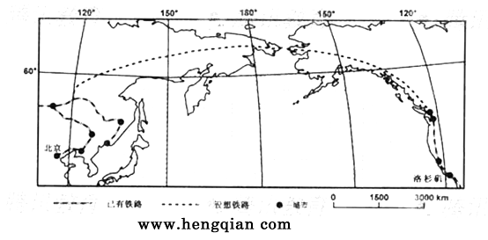
1.从北京到洛极矶铁路沿线，占绝对优势的自然景观是
A.针叶林 B.阔叶林 C.半荒漠 D.苔原
2.一列时速为189km的火车，北京时间3月8日20：00从北京直发洛极矶（两城市图上铁路线长约12.6cm。不考虑涂中停车时间），到达终点站时当地区时为3月
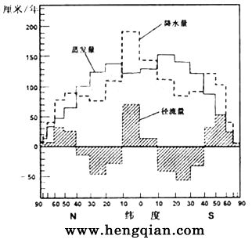
A.11日16：00 B.12日8：00 C.12日16：00 D.13日8：00
读图2，回答3，4题。
3.降水量小于蒸发量的纬度范围是
A.南北纬10°之间
B.南北纬10°～40°
C.南北纬30°～60°
D.南北纬50°～80°
4.设全球降水量、热带蒸发量、温带径流量最大值所在纬度范围分别为①、②、③，则海洋表层盐度
A. ①＞②＞③
B. ①＞③＞②
C. ②＞①＞③
D. ②＞③＞①
某次地理夏令营活动的主办者策划了一次“寻宝”活动。在活动前，每位营员均会获得一张地图（图3）和一张瀑布照片（图4）。据此回答5，6题。
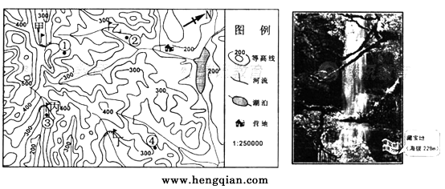
5.图3中藏宝地及其相对于营地的方位是
A.甲，西北方 B.乙，东北方 C.丙，西南方 D.丁，东南方
6.为更好地欣赏瀑布美景，拟修建一处观瀑台。最佳选址是
A.① B. ② C.③ D.④
甲、乙、丙、丁分别为2008年北京奥运会奥运圣火境外传递途径的4个城市。读表1，回答7～9题。
表1
城市 | 附近洋流代号 | 位 置 | 火炬传递活动日期（当地时间）  及当地正午太阳高度角
甲 | ① | 37°45′N 122°27′W | 4月9日 α
乙 | ② | 34°40′Ｓ 58°30′Ｗ | 4月11日 β
丙 | ③ | 23°37′N 58°35′Ｅ | 4月14日 γ
丁 | ④ | 35°17′Ｓ 149°08′Ｅ | 4月24日 δ
7.流经四城市附近海域的洋流
A.①为暖流 B.②为寒流 C.③为寒流 D.④为暖流
8.地处广阔平源之中的城市是
A.甲 B.乙 C.丙 D.丁
9.火炬传递活动当日，四地正午太阳高度为
A.α＜β B. β＞δ C.γ＜δ D. δ＞β
图5是2004-2006年世界各种谷物的产量变化图。读图回答10，11题。
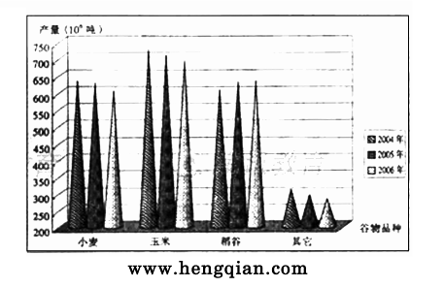
10.各种谷物产量变化表明世界
A.谷物总产量下降 B.农业劳动力减少
C.谷物需求量减少 D.谷物单产下降
11.埃及是世界十大粮食进口国之一，保证该国粮食供需平衡的最佳措施是
A.提高粮食单产，加强国际合作 B.扩大耕地面积，提高人口素质
C.鼓励劳务输出，减少粮食消费 D.控制人口增长，调整饮结构
科学技术是人类文明的重要组成部分。回答12～14题。
12.某中学历史兴趣小组准备开展宋元时期科技成就的探究性学习，需重点查阅
A.《考工记》 B.《神农本草经》 C.《齐民要术》 D.《梦溪笔谈》
13.近代中国主张或赞同学习西方先进科学技术的人物有
①魏源 ②光绪帝 ③赵三多 ④陈独秀
14.下列表述与第二次工业革命史实不符的是
A.汽船的发明改变了水上运输的状况 B.发电机的问世使电力成为一种新能源
B.无线电报的出现增强了各国的联系 D.内燃机的创制推动了石化工业的发展
15.“贤者举而上之，富而贵之，以为官长；不肖者抑而废之，贫而贱之，以为徙役”。这句话主要反映了旧中国时期为
A.墨家思想 B.儒家思想 C.道家思想 D.法家思想
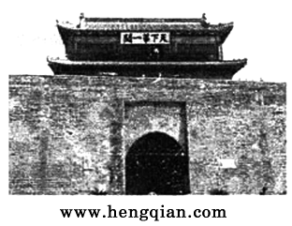
16.图6为中国古代著名军事要塞，与之相关的正确表述是
①御匈奴军队进扰而建
②为防御蒙古骑兵南下而建
③张骞通西域时由引出关
④吴三桂引清军由此入关
A.①③
B.①④
C.②③
D.②④
17.李白诗句“脚著谢公屐，身登青云梯”中的“谢公屐”最早出现于
A.春秋战国时期 B.秦汉时期
C.魏晋南北朝时期 D.隋唐时期
18.下列职官或机构，直接管理地方财政的是
A.西汉刺史 B.唐朝户部
C.北宋三司使 D.明朝承宣布政使司
19.洋务派与顽固派的争辩，其核心是
A.根本目的之争 B.冶国方略之争
C.新旧道德之争 D.政治体制之争
20.农村革命根据地经济建设的内容主要包括
①打土豪、分田地 ②兴修水利
③开展大生产运动 ④兴办工厂
A.①② B.①③
C.②④ D③④
21.蒋介石的庐山讲话“确定了准备抗战的方针”。该讲话发表于
A.华北事变之前 B.西安事变之前
C.七七事变之后 D.八一三事变之后
22.下列对图7的相关表述，不正确的是
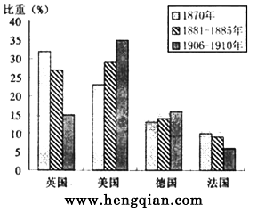
A.四国工业总量之和在当时世界上占绝对优势
B.各国工业比重的变化与其资本输出量成正比
C.资本主义各国的经济发展不平衡加剧
D.资本主义国家之间的矛盾将更加尖锐
23.1910～1917年墨西哥资产阶级革命与中国辛亥革命的不同之处是
- 具有反帝反封建的性质
- B.面临外国势力的干涉
- 颁布资产阶级民主宪法
- D.两次推翻反革命政权
我国工商机关高度重视市场的食品质量问题，依据相关法律法规，不断创新食品质量监管方式，如实行安全分类监管、食品市场准入等，降低了食品违法案件数量。回答24－26题。
24.工商机关的做法更好地保障了消费者在商吕服务市场上享有的
A.监督权 B.求偿权
C.自主选择权 D.公平交易权
25.监管方式创新属于
①认识创新 ②制度创新
③实践创新 ④思维创新
A①② B.①④
C.②③ C.③④
26.材料体现的我国国家机构活动的原则是
①科学执政 ②依法治国
③民主执政 ④对人民负责
A.①③ B.①④
C.②③ D.②④
27.我国某企业在国际市场上，按10美元/件的价格售出100万件某商品，该企业生产该商品的成本为人民币14元/件。假设结算当日的汇率是1美元兑换人民币7元，则该企业可以获得利润为人民币
A.1 400万元 B.5 600万元
C.7 000万元 D.9 800万元
28.四川仪陇惠民村镇银行是全国第一家新型农村金融机构，成立当年吸收存款达1 717万元，发放贷款1 124万元，有效满中了农业生产和农民生活的各种资金需求。材料反映了
- 第三产业对第一产业的服务功能
- 银行为经济建设等集和分配资金的功能
- 银行对国民经济各部门进行监督和管理的功能
- 银行能够为国家作出正确的经济决策提供依据
A.①② B.①④
C.②③ D.③④
如果你对大人们说：“我看到一幢用玫瑰色的砖盖成的漂亮的房子，它的窗户上有天竺葵，屋顶上还有鸽子……”他们怎么也想象不出这种房子有多少好。必须对他们说：“我看见了一幢标价十万法郎的房子。”那么他们就惊叫道：“多么漂亮的房子啊！”（选编自圣·德克旭贝里《小王子》）回答29，30题。
29.材料中提到的“十万法郎”是
①房子的价格 ②房子的价值
③房子的交换价值 ④在执行货币的价值尺度职能
A.①② B.①④
C.②③ D.③④
30.大人与小孩对同一幢房子有不同理解，这是由于
A.认识对实践具有依赖性 B.实践与认识具有差异性
C.实践与认识具有一致性 D.实践水平决定认识水平
为满足北京奥运会期间各国运动员对蔬菜种类与营养的不同需求，中国农艺师引进了多种新品种洋菜，根据北京地区及周边省市的海拔高度来确定各种蔬菜的种植与运输方案，使洋菜“本土化”，打破了“橘生淮南则为橘，橘生淮北则为枳”的观念。回答31，32题。
31.农艺师打破“橘生淮南则为橘，橘生淮北则为枳”的观念。遵循的哲学依据是
- 人的理性为自然界立法
- 人可以改变规律起作用的前提条件
- 人不能改变规律，但能改变规律起作用的具体状况
- 客观事物的规律是客现的，思维活动的规律是主观的
32.农艺师能使洋菜“本土化”，是因为
- 主观联系是对客观联系的反映
- 客观联系是主观联系的外在表现
- 发挥主观能动性，能够改变事物固有的联系
- 发挥主观能动性，能够建立事物新的具体联系
建国以来，根据我国民族况自身特点，民族自治地方式民代表大会依据全国人民代表
会制定的有关法律，先后制定了若干自治条例和单行条例；全国依法建立了155人民族自治地方，少数民族当家作主的权利得到充分保障。同时，国家采取一系列举措，加大支持力度，促进了民族自治地方经济发展和社会进步。回答33，34题。
33.材料表明，我国
①人民代表大会是国家权力机关 ②人民代表大会行使国家立法权
③依法保护公民的政治权利和自由 ④各民族享有相同的权利
A.①② B.③④
C.①③ D.②④
34.材料表明，我国民族区域自治制度
①符合我国国情
②是我国的一项根本政治制度
③体现了各少数民族平等、团结、共同繁荣的基本原则
④巩固和发展了平等团结互助和谐的社会主义民族关系
A.①③ B.②③
C.②④ D.③④
35.近年来，我国领导人频繁出该拉美、非洲、中东地区、我国与阿拉伯国宵、非洲、太平洋岛国和加勒比海地区国家建立多种合作论坛。至2007年底，这国参加了120多个国际组织，在多国富务中发挥着重要作用。材料体现的我国外交政策的基本点是
①促进世界和平与发展 ②维护发展中国家利益
③坚持对外开放，加强国际交往 ④加强同第三世界国家的团结与合作
A.①②③ B.①③④
C.①②④ D.②③④
第二部分（综合题）
本部分共4题，共160分。
36.（36分）图8是1月某时地面天气图（单位：百帕）。读图回答问题。
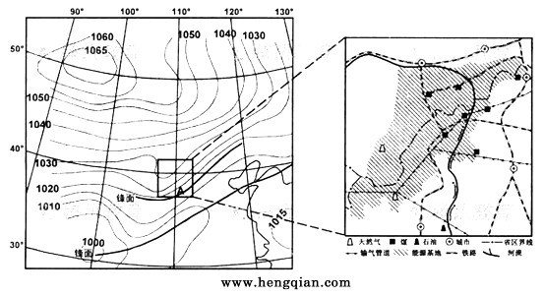
（1）此时控制A地的锋面类型是 。简析A地的天气特征及成因。（10分）
（2）此天气系统引起的主要灾害性天气对图9阴影区域的家业生产有何危害？（4分）
（3）图9阴影区域是我国21世纪重点建设的能源基地，说明该能源基地建设的有利区位条件。（8分）
（4）图10为能源基地某产业链示意图，填出E、F处的工业部门。此产业链体现了可持续发展思想，请说明理由。（8分）
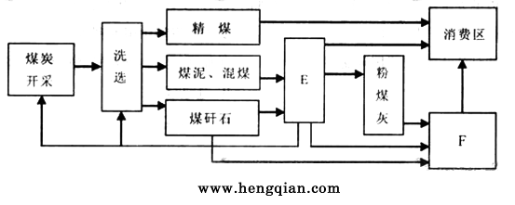
（5）与20世纪初期的鲁尔区比较，该能源基地所在地区面临哪些不同的主要环境问题？简要回答导致这些环境问题的主要人为因素。（6分）
37.（32分）阅读材料，回答问题。
材料一
（隋炀帝）大业入年，天下旱，百姓流亡。时发四海兵，帝亲征高丽，六军冻馁，死者十八九。十三年，天下大旱。时郡县乡邑，悉遣筑城，发男女，无少长，皆就役。
———《隋书》
贞观十一年七月一日，……洛水瀑涨，漂六百余家。……十三日，诏曰：“暴雨为灾，大水泛滥，……诸司供进（进奉的财物），悉令减省。凡所力役，量事停废。遭水之家，赐帛有差。”……九月，黄河泛滥，……太宗幸白马板以观之。
———《旧唐书》
材料二
凡有水旱，（清朝统治者）略不怜恤，坐视其饿等流离，暴露如荞，……又纵食官污吏，布满天下，使剥民脂膏。
材料三
鸦片战争后十年间，民变迭起，各族人民的起义和暴动达100余次，以广西、广东、湖南三省声势最盛。
—————摘编自王文泉《中国近代史》
材料四
1933年5月，国会通过了《联邦紧急救济法》，成立了联邦紧急救济署。1935年8月通过的《社会保险法》，改变了过去由民间团体自助自救或由慈善团体提供救助的传统，开始了美国的“福利主义”试验。
第二次世界大战后，英国经济与社会矛盾都演变到极其严重的地步。为了摆脱困境，录求发展，工党政府采用“福利国家”政策，实施社会改革，可谓顺乎历史潮流的明智选择。
———摘编自吴于廑、齐世荣主编《世界史·现代史编》
（1）根据材料一，说明灾害发生后隋炀帝、唐太宗对待百姓的态度，（4分）概括唐太宗应对灾害的举措。（4分）结合所学知识，分析唐太宗采取上述态度和举措的原因。（4分）
（2）材料二反映了当时怎样的社会状况，与材料三所反映的史实有何内在联系？（4分）结合所学知识，指出太平天国在哪些方案中提出了改善百姓生活的办法，各举一条相关内容。（6分）
（3）根据材料四，说明美英两国社会福利改革各处于什么发展阶段，（2分）归纳美国社会福利改革的主要措施。（2分）结合所学知识，分析上述措施对当时美国社会有何积极影响。（4分）
(4)综合上述材料，回答问题。
材料一
大学毕业生李某自愿到农村工作。他从桑蚕丝的市场需求出发，整合某村桑蚕养殖物资和人力资源，成立桑蚕养殖合作社，邀请母校专家向村民传授桑树改良技术，普及了桑蚕养殖新技术，推广桑树一步成园面积2 000亩。养殖户由此节省劳动力成本50%，增产蚕茧5 000公斤，增收10多万元。他为村民开辟了致富之路，凭借出色的工作成绩，当选为该村党支部书记。
材料二
为加强农村基层组织建设，培养具有坚定理想信念和奉献粗神、对人民群众有深厚感情的党政干部后备人才，形成来自基层和生产一线的党政干部培养链，以服务于党更好地领导人民实现全面建设小康社会的宏伟目标，党和国家研究和制定了包括津贴、补贴、养老保险、医疗保险、助学贷款代偿、公务员招录、户口管理、一次性安置费等激励和保障措施，引导和鼓励高校毕业生应聘到村任职。
（1）运用经济常识分析李某为村民开辟致富之路所采取的措施。（10分）
（2）结合材料，具体说明国家所履行的职能。（8分）
（3）运用政治常识，完成表2（要求对应填写相关内容）。（4分）
表2
材料要点 | 对党的建设的意义
坚定后备人才的理想信念 | ①
增强后备人才对人民群众的深厚情感 | ②
形成来自基层和生产一线的党政干部培养链 | ③
促使党更好地领导人民实现全面建设小康社会的目标 | ④
（4）从人生价值观角度，谈谈上述材料给你的启示。（10分）
39.（60分）改革开放以来，中国发生了翻天覆地的变化。根据图11和材料回答问题。
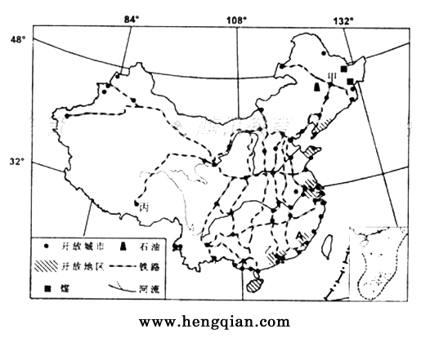
（1）我国的开放地区和开放城市主要沿 、 、 、
分布。（4分）
（2）A开放地区大量出口农产品，简答该地发展农业的有利自然条件。（6分）
（3）从社会经济方面，简要分析甲、乙、丙三城市对外开放区位优势的主要差异。（10分）
材料一
（中国）国内生产总值由1978年的3 624亿元猛增到1998年的79 396亿元。按可比价格计算，平均每年增长9.7%，不仅大大高于改革前26年（1952~1978）平均每年增长6.1%的速度，也明显快于周边一些国家和地区的经济增长。
————国家统计局编《新中国五十年》
材料二
我国的经济体制改革在经历了80年代初以农村改革为重点的第一阶段，和80年代中后期以城市为重点、城乡联动和全面改革以来，以中国共产党十四大为标志，改革进入了新阶段。……新阶段是改革的攻坚阶段，是以建立新体制为主要使命的阶段。
————宁可主编《中国经济发展史》
材料三
由于长期政局不稳、社会动荡，以及在经济改革和发展的决策方面屡有失误，1988年起苏联的经济每况愈下，陷入了深刻的危机之中……。据苏联国家统计局发表的数字，与1989年相比，1990年苏联国民收入下降4%，国民生产总值下降2%，劳动生产率下降3%，对外贸易就下降6.9%……
————周尚文等《苏联兴亡史》
（4）材料一反映了中国这一时期的什么经济现象？（2分）根据材料二并结合所学历史知识，概括这一时期中国经济体制改革进程的主要特点。（6分）
（5）材料三所述时期的苏联是哪位领导人执政？（2分）根据材料三，归纳当时该国的经济状况。（2分）结合所学知识，分析苏联发生剧变和最终解体的内外原因。（6分）
（6）中苏改革出现不同结果，对你有何启示？（2分）
材料四
1978年党的十一届三中全会，拉开了我国改革开放的序幕；1992年邓小平南方谈话，推动了我国经济体制改革进入新阶段；1999年国务院提出进一步推进西部大开发的十条意见，为包括西藏在内的广大西部地区开拓了广阔的发展空间。
材料五
在党中央正确领导和其他地区大力支持下，近30年来西藏人民解放思想，实事求是，立足本地区的自然、人文、社会状况，勇于探索，走出了一条有西藏地方特色的发展道路，经济社会发展取得了显著成就。
材料六
表3 西藏自治区经济变化情况表
年份 | 人均生产总值（元） | 各产生的产值（亿元）
年份 | 人均生产总值（元） | 第一产业 | 第二产业 | 第三产业
1978 | 375 | 3.37 | 1.84 | 1.44
1992 | 1 468 | 16.59 | 4.46 | 12.24
1999 | 4 166 | 34.19 | 24.00 | 47.42
2007 | 12 109 | 55.33 | 96.57 | 190.29
资料来源：（新中国五十五年统计资料汇编）、（2007年西藏自治区统计公报）
（7）根据材料四、六，运用经济常识分析西藏经济变化的状况及其原因。（10分）
（8）结合材料四、五、六，概括西藏走特色发展道路所体现的哲学道理。（10分）

2008年普通高等学校招生全国统一考试（重庆卷）
文科综合能力测试试题答案
- 选择题（共35题，每题4分，共140分）
1.A 2.B 3.B 4.C 5.D 6.C
7.D 8.B 9.B 10.A 11.A 12.D
13.B 14.A 15.A 16.D 17.D 18.D
19.B 20.C 21.C 22.B 23.D 24.D
25.C 26.C 27.B 28.A 29.B 30.A
31.C 32.D 33.C 34.D 35.B
二、综合题（共4题，共160分）
36.（36分）答案要点
（1）冷锋
天气特征：降水、大风、降温等天气。
成因： ①暖空气沿锋而被迫抬升，成云致雨；
②水平气压梯度大，风力大；
③受冷空气影响，气温下降。
（2）农作物遭受冻害，破坏牧场和基础设施。
（3）煤炭、天然气能源资源丰富；质量好，开采条件好；地形开阔平坦，靠近水源；交通便利，临近消费区。
（4）E:电力工业，F：建材工业。
理由：充分利用废弃物；综合利用资源，提高资源利用率；减少污染物排放，保护环境。
（5）主要环境问题：水土流失、土地荒漠化。
主要人为因素：不合理垦殖，超载放牧，过度砍伐，乱挖滥采矿产资源。
37.（32分）答案要点
（1）隋炀帝置百姓于不原，仍然征发兵役，徭役；唐太宗关心民间疾苦，重视赈灾。减省诸司进奉（戒奢从简）；减轻徭役；救济灾民；亲临灾区了解灾情。吸取隋亡教训；具有“存百姓”的思想。
（2）清朝统治者漠视民生，放纵贪官污吏搜刮百姓；这是造成社会动荡不安，各族人民纷起反抗的重要原因之一。《天朝田亩制度》、《资政新篇》。平均分配土地，或实行圣库制度等；兴办保险事业，或兴办医院和慈善机构等。
（3）美国开始“福利主义”试验；英国实行“福利国家”政策。颁布相关法令；成立专门机构。一定程度上促进了社会生产力的恢复；缓和了社会矛盾，有利于国家稳定。
（4）略。
38.（32分）答案要点
（1）消费反作用于生产，根据市场需求组织生产；按价值规律办事，优化资源配置，发挥合作经济的优势，从事农业规模经营；通过农业、科技、教育的三结合，发挥科学技术的作用，提高农民科技素质。通过上述提高农业经济效益的措施，为村民开辟了致富之路。
（2）培养党政干部后备人才，加强农村基层组织建设，履行了国家的政治职能；引导和激励大学生到村任职，促进农村经济社会发展，履行了国家的经济职能；培养具有理想信念和奉献精神、对人民群众有深厚感情的人才，为发展农村经济提供智力支持，履行了国家的文化职能；为到村任职的大学生提供社会保障，履行了国家的社会公共服务职能。
（3） ①有助于加强党的思想建设
②有助于加强党的作风建设
③有助于加强党的组织建设
④有助于加强党的执政能力建设
（4）①要树立正确的人生价值观，坚持集体主义的价值取向，多为社会做贡献。②要树立崇高理想，正确处理理想与现实的关系。③要发挥主观能动性，在改造客观世界的实践中实现人生价值。
39.（60分）答案要点
（1）海岸、江河、铁路干线、边境。
（2）热量丰富、降水充足，雨热同期；地势较为低平，土壤肥沃；河川径流丰富（水源充足）；濒临海洋。
（3）（甲城市）哈尔滨；陆上对外交通便捷，靠近能源基地，工业基础好。（乙城市）广州：海运便利，经济技术实力雄厚，思想观念开放，著名侨乡、毗邻港澳。（丙城市）拉萨：旅游资源独特，民族政策优惠，交通条件显著改善。
（4）国民经济快速发展。经济体制改革首先在农村进行，之后在城市全面展开；先试点，后推广（由点到面）；突破旧体制，探索并逐步建立社会主义市场经济体制。
（5）戈尔巴乔夫。经济衰退（或经济恶化等）。高度集中的经济政治体制的弊端和政策错误长期得不到纠正；戈尔巴乔夫的政治体制改革背离社会主义基本原则和方向；西方资本主义国家实施“和平演变”战略。
（6）略。
（7）①变化状况：1978-2007年，西藏人均生产总值，一、二、三产业产值均呈现高速增长趋势，其中第三产业产值增长速度最快；从产业结构的变化看，第一产业比重逐渐下降，第二、三产业比重逐渐上升，特别是第三产业逐渐处于优势地位。
②原因分析：改革开放解放和发展了生产力；社会主义市场经济体制的逐步建立，使市场在资源配置中发挥基础性作用，促进了资源的有效配置，推进了产业结构的优化升级；国家发挥宏观调控作用，实施西部大开发战略，加大了对西藏的投入。
（8）①立足西藏的自然、人文、社会状况，制定正确的路线方针政策，体现了物质决定意识，意识对物质具有能动作用的原理。
②在坚持党的领导和社会主义基本原则的前提下，具体分析西藏地区的特殊性，根据实际情况重点发展本地的优势产业，体现了矛盾普遍性与特殊性、主要矛盾与次要矛盾的辩证关系原理。
③结合国家发展大局与西藏的实际情况，正确处理国家整体发展与西藏本地发展的关系；立足本地实际，勇于探索，同时利用中央和其他地区的扶持与帮助，体现了整体与局部、内因与外因的辩证关系原理。

